直角座標平面
1 | 已知在坐標平面上，若橫軸代表喜愛英文的程度(愈向右，喜愛程度愈大)，縱軸代表喜愛數學的程度（愈向上，喜愛程度愈大）。若袁太的喜好程度落在第四象限，則下列敘述何者正確？  (A)袁太喜歡數學，也喜歡英文 (B)袁太不喜歡數學，但喜歡英文  (C)袁太不喜歡數學，也不喜歡英文 (D)袁太喜歡數學，但不喜歡英文 | B
1 | 若(a,b)為在第三象限上的一點，且 ab≠0，則(a³,b³)在第幾象限？  (A)第一 (B)第二 (C)第三 (D)第四 象限 | C
1 | 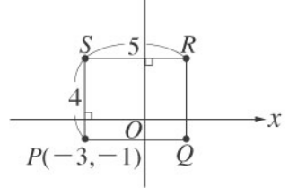  如圖，在直角坐標平面上，P點(－3,－1)為長方形之一頂點。已知長方形的長為5、寬為4，則下列何者正確？  (A)Q點坐標為(－3,2) (B)R點坐標為(2,3)  (C)S點坐標為(－3,4) (D) 長度為8 | B
1 | 如圖，直角坐標平面上有A、B、C、D四個點，  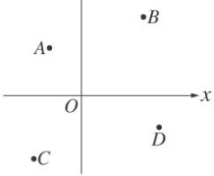  請問下列哪一個點坐標是正確的？  (A)A(－2,－3) (B)B(4,－5) (C)C(－3, 4) (D)D(5,－2) | D
1 | 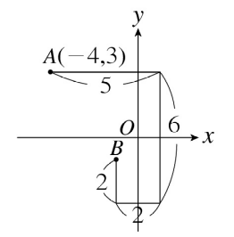  每一條線段距離如圖所標示且相交處皆為直角，  若 A 坐標為(－4, 3)，則 B 的坐標為下列何者？  (A)(－1,－1)ˉ(B)(－1,－2) (C)(－2,－1)ˉ (D)(－2,－2) | A
1 | 直角坐標平面上有兩點 A(1,2)，B(9,2)，則滿足：＝1：1，C 點可能位置有幾個？(A)1 (B)2 (C)3 (D)無限多 個 | D
1 | P(3,－5)是直角坐標平面上的一點，若 x 軸是的垂直平分線，則Q 點坐標為何？(A)(3,5) (B)(－3,5) (C)(－3,－5) (D)(－5,3) | A
1 | 若 A(5,0)，B(－3,0)，C 為動點(k , －4)其中 k 為任意數，則△ABC 的面積＝？(A)32 (B)16 (C)8 (D)4 | B
1 | 設ab≠0，坐標平面上有一點A(b＋3,a－2)在第二象限內，  則另一點B(3a－5,2b＋6)在第幾象限？  (A)第一 (B)第二 (C)第三 (D)第四 象限 | D
1 | 設A(a,b)在第四象限內，則點B(ab,a－b)在第幾象限？  (A)第一 (B)第二 (C)第三 (D)第四 象限 | B
1 | 如果ab＜0，則(a,b)會落在第幾象限？  (A)第二或第四象限 (B)第一或第三象限  (C)第一或第四象限 (D)第三或第四象限 | A
1 | 直角坐標平面上有A(5,－2)，B(－,1)，C(－,0)，D(－4,－)四點，則哪一點在第二象限內？(A)Aˉ(B)Bˉ(C)Cˉ(D)D | B
1 | 若a、b均不為0，且a－b＞0，則點(a,b)不可能在第幾象限內？  (A)第一 (B)第二 (C)第三 (D)第四 象限 | B
1 | 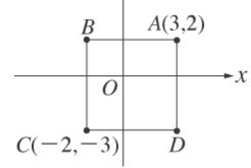  圖中四邊形ABCD為一個正方形，如果邊長為5，A點坐標為(3,2)，C點坐標為(－2,－3)，那麼B點坐標為何？  (A)(－3,3)ˉ(B)(－2,2) (C)(－3,2)ˉ(D)(－2,3) | B
1 | 若a＜0，則下列何者在第四象限？  (A)(－4,a)ˉ(B)(－a,－2) (C)(a,a²)ˉ (D)(a,－5) | B
1 | 直角坐標平面上有兩點 ，A(a,b)，B(a,－b)，O 為原點，其中A點在第二象限，求△AOB 的面積＝？(A)－ab (B)－ab (C) ab (D) ab | B
1 | 若(a,b)在第三象限，則(a,ab)在第幾象限？  (A)第一 (B)第二 (C)第三 (D)第四 象限 | B
1 | 若a，b均不為0，且a－b＜0，則點(a,b)不可能在第幾象限內？  (A)第一 (B)第二 (C)第三 (D)第四 象限 | D
1 | 已知坐標平面上有四個點：A(－3,2)、B(2,－3)、C(－2, 3)、D(3,－2)，那麼與x軸相距3個單位長，與y軸相距2個單位長，且在第四象限內的點是哪一個？  (A)Aˉ(B)B (C)Cˉ(D)D 點 | B
1 | 已知 Q 點在第四象限，且 Q 點到 x 軸的距離為 5，到 y 軸的距離為 3，則 Q 點的坐標為何？ (A)(5 ,－3) (B)(－5 , 3) (C)(3 ,－5) (D)(－3 , 5) | C
1 | 直角坐標平面上，點(a,a)不可能在何處？  (A)第一象限 (B)第四象限 (C)x軸上 (D)y軸上 | B
1 | 設(a , b)在第三象限，則下列敘述何者不一定正確?  (A)a＋b＜0ˉ(B)a－b＞0 (C)a×b＞0ˉ (D)a÷b＞0 | B
1 | 若(a×b,a＋b)在直角坐標平面上的第四象限，則下列敘述何者正確？  (A)a＞0，b＞0 (B)a＞0，b＜0 (C)a＜0，b＞0 (D)a＜0，b＜0 | D
1 | 在直角坐標平面上，下列哪一個數對所表示的點與 y 軸距離最近？  (A)(3,－2) (B)(－2,7) (C)(5,－3) (D)(－3,－4) | B
1 | 若(a－b,ab)在直角坐標平面上的第二象限，  則a、b 所代表的數畫在數線上的位置為何者？ | A
1 | 若 P(m,n)為 x 軸上的一點，則下列敘述何者正確？  (A)m－n＞0 (B)m＋n＝0 (C)m≠0 (D)m×n＝0 | D
1 | 直角坐標平面上，下列哪一個位置所表示的點，與 y 軸的距離最近？  (A)(14,1) (B)(－5,300) (C)(－12,－15) (D)(20,－99) | B
1 | 若 ab＝0，則點(a,b)可能在直角坐標平面上的何處？  (A)x 軸上ˉ(B)y 軸上 (C)原點ˉ (D)以上皆是 | D
1 | 數線上A、B兩點，其坐標分別為a、b，若ab＞0且a＋b＜－1則下列敘述何者正確？  (A)A、B皆在原點右方 (B)A、B皆在原點左方  (C)A在原點右方，B在原點左方 (D)A在原點左方，B在原點右方 | B
1 | 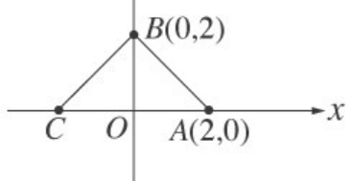  如圖，△ABC為等腰三角形，＝，已知A(2,0)、B(0,2)，那麼C點的坐標為何？  (A)(－2,0)ˉ(B)(0,－2) (C)(－1,0)ˉ(D)(0,－1) | A
1 | 在直角坐標平面上，兩點A(3a＋2,－3b＋5)、B(2a,－b)，若A點向左邊移3單位，再向上移3單位，會和B點重合，則下列何者正確？  (A)a＝－1 (B)b＝－4 (C)a＋b＝5 (D)a－b＝3 | C
1 | 若(a,b)為第二象限上的點，則該點與y軸的距離為何？  (A)a (B)－a (C)b (D)－b | B
1 | 在直角坐標平面上，下列哪一點距離原點最近？  (A)(－3,0)ˉ(B)(0,4) (C)(0,－5)ˉ (D)(6,0) | A
1 | 在直角坐標平面上，下列敘述何者錯誤？  (A)(－2,3)和(3,－2)不在同一象限之內 (B)(－,0)在x軸上  (C)(0, )在y軸上 (D)若a≠0，則(－a,－a)在第一象限 | D
1 | 若ab＞0，則點(a, b)必在哪一象限？  (A)第一或二象限 (B)第一或三象限 (C)第二或四象限 (D)第一或四象限 | B
1 | 已知A(2,2)、B(－2,2)為坐標平面上的兩點，請問下列敘述何者正確？  (A) 與x軸相交 (B)與x軸平行(C) 與y軸平行 (D)通過原點 | B
1 | 設A點的坐標為(－3,－2)，則下述何者正確？  (A)A點在第四象限內 (B)A點與x軸的距離為3  (C)A點與y軸的距離為2 (D)過A點且與x軸垂直的直線方程式為x＋3＝0 | D
1 | 直角坐標平面上一點Q(4A＋3 , A－1)若Q點在y軸上，則Q點的坐標為何？  (A)(0,3) (B)(0,－1) (C)(0,－) (D)(0,－) | C
1 | A、B、C為直角坐標平面上的三個點，其坐標分別為(1,2)、(7,2)、(1,8)，  則△ABC為(A)直角等腰(B)正 (C)鈍角 (D)銳角 三角形。 | A
1 | 有一隻蜜蜂駐留於數線上的原點，欲向右飛行360公尺至點A(12)處採蜜。若該蜜蜂採蜜結束後，需向左飛行900公尺才能回到蜂窩(B點)，請問下列何者是B點的坐標表示法？(A)B(42)ˉ(B)B(30) (C)B(－18)ˉ (D)B(－30) | C
1 | 在直角坐標平面上，A點與x軸的距離為3，與y軸的距離為5，則A點的坐標為何？(A)(0,－3)ˉ (B)(－3,－5) (C)(－5,－3)ˉ(D)(5,0) | C
1 | 若P (2 ,－3) 為直角坐標平面上一點，則下列敘述何者正確？  (A)P 點在第三象限 (B)P 點與 x 軸的距離為 2 單位長  (C)P 點與 y 軸的距離為 3 單位長 (D)P 點與 x 軸的距離為 3 單位長 | D
1 | 假設志方由直角坐標平面上P點(－5,2)出發，先向右移動9個單位，再向下移動5個單位，到達新的位置Q點，若Q點的坐標為(a , b)，則a＋b＝？  (A)1ˉ(B)11ˉ(C)－14ˉ(D)14 | A
1 | 若(a,b)為第三象限上的點，則該點與(a,－b)的距離為何？  (A)2a (B)－2a (C)2b (D)－2b | D
1 | 若(a,b)為第四象限上的點，則該點與(－a,b)的距離為何？  (A)2a (B)－2a (C)2b (D)－2b | A
1 | 直角坐標平面上有一點 P(－3,5)，其與 x 軸的距離為m，與 y 軸的距離為 n，  求 m＋2n＝？(A)10 (B)11 (C)12 (D)13 | B
1 | 直角坐標平面上有兩點 A(－5,3)，B(－5,1)，則的中點坐標為何？  (A)(－5,7) (B)(－5,2) (C)(－5,0) (D)(0,1) | B
1 | 若 P(－3,7)是直角坐標平面上的一點，則下列敘述何者錯誤？  (A)P點在第二象限 (B)P點與 x 軸距離為 7  (C)P點與 y 軸距離為 3 (D)P點對稱於原點的對稱點為(7,－3) | D
1 | 若自坐標平面上點 P(x, y)出發，先向上 2 個單位，再向右移 3 個單位，再向下移 5 個單位，最後向左移 7 個單位，到達一點(－8,－6)，  求 P 點坐標為何？(A)(－4,－3) (B)(－3,－4) (C)(－4,－2) (D)(－3,－3) | A
2 | 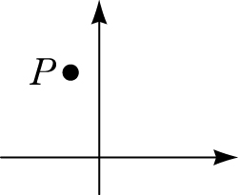  如圖，若坐標平面上P點的坐標為 ( a , b )，則｜a –b｜=？  (A) a – b (B) – b – a (C) a + b (D) – a + b | D
2 | 在坐標平面上有A、B兩個動點，同時由點 ( 1 , 0 ) 出發，繞著以原點為圓心，半徑為1的圓，同向逆時針移動，點A與點B的速度比＝3：1，則自出發後此兩點第20次相遇的點坐標為：(A) ( 1 , 0 )(B) ( 0 , 1 )(C) ( – 1 , 0 )(D) ( 0 , – 1 ) | A
2 | 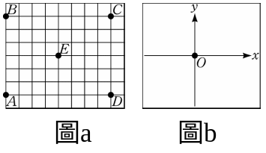  如圖，在方格紙中點出A、B、C、D、E五個點圖a，再將畫有兩軸互相垂直的透明板圖b覆蓋在圖a上，當O點與下列哪一個點重合時，E點的坐標會是 ( 4 , – 3 ) ？ (A) A點 (B) B點 (C) C點 (D) D點 | B
2 | 設點(a,b)在第二象限，點(c,d)在第四象限，則式子| a－b |＋| c－d |可化簡為何？  (A)a－b＋c－d (B)a－b－c＋d (C)－a＋b＋c－d (D)－a＋b－c＋d | C
2 | 若有一點Q與x軸相距7個單位，與y軸相距3個單位，且Q點在第四象限內，若由Q點向左平移5個單位，再向上平移8個單位後，到達新的坐標B點，則B點的坐標為何？(A)(－8,－1)ˉ(B)(5,－8) (C)(2,15)ˉ (D)(－2,1) | D
2 | 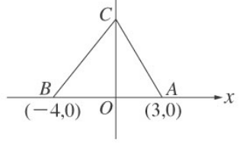  已知在坐標平面上，A點坐標為(3,0)，B點坐標為(－4,0)，C點坐標為(0,k)，則k為下列何值時，△ABC的面積最大？(A)－5ˉ(B)－3ˉ(C)2ˉ(D)4 | A
2 | 若 A 坐標(a＋5,b－1)與 B坐標(3b－2,8－3a)是在同一點上，則a＋b＝？  (A)3ˉ(B)4ˉ(C)5ˉ(D)6 | C
2 | 若點(y＋z，yz)在直角坐標平面上的第二象限內，則(y,z)在第幾象限？  (A)第一 (B)第二 (C)第三 (D)第四 象限 | C
2 | 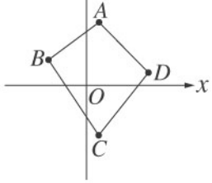  如圖，A(1,5)、B(－3,2)、C(1,－4)、D(5,1)四點，求四邊形 ABCD 的面積為多少？(A)32 (B)34 (C)36 (D)38 | C
2 | 在直角坐標平面上有一四邊形 ABCD，其四個頂點的坐標分別為  A(－2,－3)、B(－3,－7)、C(6,－7)、D(3,－3)，則此四邊形的面積為多少？  (A)26 (B)28 (C)30 (D)32 | B
2 | 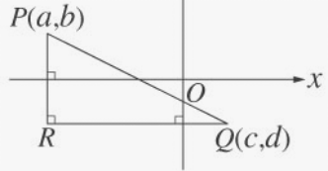  如圖，在直角坐標平面上P(a,b)、Q(c,d)、R三點，垂直x軸， 垂直y軸，則R點的坐標如何表示？  (A)(a,c)ˉ(B)(a,d) (C)(b,d)ˉ(D)(－a,－c) | B
2 | 設a＜b，且| a |＝| b |，則點(a－b,a＋b)的位置在下列何者？  (A)第二象限 (B)第四象限 (C)x軸 (D)y軸 | C
2 | 有一種遊戲在直角坐標平面上進行，設遊戲者自(a,b)出發，每一次會走到  (－b,3b)的位置，因此若遊戲者自點(3,－1)出發，走了兩次之後，他應該在何處？(A)(1,9) (B)(－3,－3) (C)(－1,27)ˉ(D)(3,－9) | D
2 | 設0＞b＞a，則下列何者在第二象限內？  (A)(a²－b²,a) (B)(a－b,b²－a²) (C)(a＋b, a²－b²) (D)(a²－b²,－b) | C
2 | 已知點A(4－a,3－b)在第四象限內，則點B(2－b,7－a)在第幾象限內？  (A)第一 (B)第二 (C)第三 (D)第四象限 | B
2 | 數線上三點，由左而右依序為A(3x－10)、B(2x＋10)、C(4x－3)，且B點恰為的中點，則下列敘述哪一個正確？  (A)x＝10 (B) ＝22 (C)A、B兩點的距離是9 (D)B、C兩點的距離是11 | C
2 | 如圖，梯形ABCD中平行，且垂直x軸，垂直y軸，＝8，＝6，梯形ABCD的面積為56，若A點坐標為(－2,－5)，則B點坐標為何？  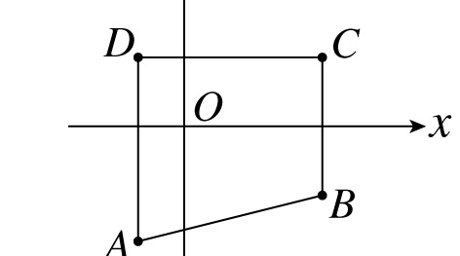  (A)(6,－3)ˉ(B)(6,－4) (C)(6,－5)ˉ(D)(6,－6) | A
2 | 若有一點Q與x軸相距7個單位，與y軸相距3個單位，且Q點在第四象限內，則Q點坐標為何？(A)(－3,7)ˉ(B)(－7,3) (C)(3,－7)ˉ(D)(－7,3) | C
2 | 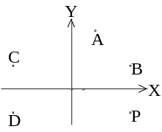  如圖，若P(a,b)在第四象限內，  則下列哪一個點的坐標有可能是(－a,－b)？  (A)A點ˉ(B)B點 (C)C點ˉ(D)D點 | C
2 | 在直角坐標平面上，若(3b,－b＋2)在 y 軸上，則此點坐標為何？  (A)(0,2) (B)(0,－2) (C)(0, ) (D)(0,－) | A
2 | 若A點(a,b)在第二象限，則點B(b－a, )在第幾象限？  (A)第一 (B)第二 (C)第三 (D)第四 象限 | D
2 | 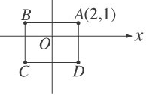  如圖，矩形ABCD在直角坐標平面上，垂直x軸，  若＝4，＝3，A(2,1)，則C點坐標為何？  (A)(－2,－1)ˉ(B)(－1,－2) (C)(－2,－2)ˉ(D)(－2,－3) | C
2 | 如圖，△ABC為等腰三角形，＝，已知A(2,0)、B(0,2)，△ABC的面積是多少？  (A)2ˉ(B)4ˉ(C)6ˉ(D)8 | B
2 | 直角坐標平面上有 A(100,－22)、B(103,－24.7)、C(100,－26)三點，則此三點所圍成的區域面積為多少？(A)3ˉ(B)6ˉ(C)9ˉ(D)12 | B
2 | 設與(5,4)相距 2 個單位的點為(m,n)，若 m、n 均為整數，則滿足這樣的(m,n)數對有幾個？(A)2 (B)4 (C)8 (D)無限多 個 | B
2 | 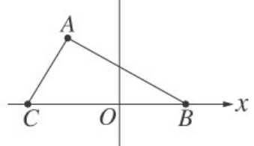  如圖，若△ABC的面積為30平方單位，且A(－4,5)、B(5,0)，則C點的坐標為何？  (A)(－5,0)ˉ(B)(－6,0) (C)(－7,0)ˉ(D)(－8,0) | C
2 | 在直角坐標平面上，由原點出發，向左邊走a個單位長，再向上走b個單位長，然後向右邊走c個單位長，最後向下走d個單位長，如果a＞b＞c＞d，那麼最後是停在第幾象限？(A)第一 (B)第二 (C)第三 (D)第四 象限 | B
2 | 直角坐標平面上，連接(0,5)、(－3,0)、(0,－5)、(3,0)四點，則所形成的四邊形為何種四邊形？(A)正方形 (B)菱形 (C)箏形 (D)梯形 | B
2 | 直角坐標平面上有一點P(a,b)，若P向上平移7單位，再向左平移8單位，最後向下平移3單位到達Q(－5,－2)，則P點的坐標(a,b) =？  (A)(2,－3)ˉ(B)(2,－4) (C)(3,－6)ˉ(D)(3,－7) | C
2 | 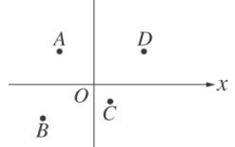  如圖，在直角坐標平面上，下列敘述何者錯誤？  (A)A(2,－2) (B)B(－3,－2) (C)C(1,－1) (D)D(3,2) | A
2 | 若(m,n)在第三象限，則下列哪一個點不在第四象限？  (A)(－m,n) (B)(－n,m) (C)(－m,m＋n) (D)(m,－n) | D
2 | 在直角坐標平面上 A(3x－y,3)，B(7,x－y)兩點重合，則點(x＋3y,x－2y)在第幾象限？(A)第一 (B)第二 (C)第三 (D)第四 象限 | B
2 | 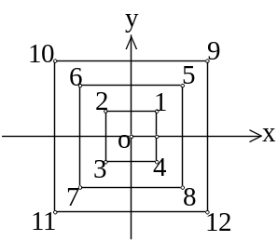  如圖，圖中每一層正方形的四個頂點均代表一個數字，  請問數字159位於第幾象限？  - 第一 (B)第二 (C)第三 (D)第四 象限 | C
2 | 若(a,b)為直角坐標平面上的一點，且ab≠0，則(a²,－b²)在第幾象限？  (A)第一 (B)第二 (C)第三 (D)第四 象限 | D
2 | 若(a,b)在第三象限，則下列何者必定也在第三象限？  (A)(a－b,b) (B)(a²,a＋b) (C)(ab,a－b) (D)(a＋b,b³) | D
2 | 直角坐標平面上，若(a,b)在第三象限，(c,d)在第二象限，則｜a＋b｜＋｜c－d｜＝？(A)a＋b＋c－d (B)a＋b－c＋d (C)－a－b＋c－d (D)－a－b－c＋d | D
2 | 若ab＜0，a－b＜0，則點(a,b)在第幾象限？  (A)第一 (B)第二 (C)第三 (D)第四 象限 | B
2 | 在直角坐標平面上，下列敘述何者正確？  (A)直角坐標平面上任一點必落在四個象限之中  (B)如果a＋b＜0，則(a,b)必在第三象限  (C)同時在x軸上也在y軸上的點，只有原點 (D)以上皆是 | C
2 | 若｜a｜＝a，｜b｜＝－b，且 ab≠0，則(－a,b)在第幾象限？  (A)第一 (B)第二 (C)第三 (D)第四象限 | C
2 | 若(m,n)在第二象限，則下列何者正確？  (A)(n,m)在第三象限 (B)(－m,n)在第一象限  (C)(－n,m)在第四象限 (D)(－n,－m)在第四象限 | B
2 | 設點(a,b)在第三象限內，且│a│＞│b│則(a－b,a＋b)在第幾象限？  (A)第一 (B)第二 (C)第三 (D)第四 象限 | C
2 | 若直角坐標平面上與P(0,－3)相距8個單位，且在y軸上的點為Q(a , b)或  R(c , d)，則a＋b＋c＋d ＝？(A)16ˉ(B)6ˉ(C)－5ˉ(D)－6 | D
2 | 直角坐標平面上有一點P(a,b)，若把P向下移10個單位長，再向右移4個單位長，再往上移4個單位長，最終坐標為Q(1,－3)，則a＋b =？  (A)0ˉ(B)－5ˉ(C)7ˉ(D)－4 | A
2 | 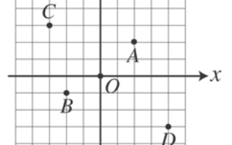  如右圖，若 O 為原點，每個方格的邊長為 1 ，則 A、B、C、D 四點坐標的描述何者是錯誤的？  (A)A (2 , 2) (B)B (－2 ,－1) (C)C (－3 ,－3) (D)D (4 ,－3) | C
2 | 當點P(k－3,2k＋5)在下列哪一個位置時，可以使得k＝3？  (A)第二象限 (B)第四象限 (C)x軸 (D)y軸 | D
2 | 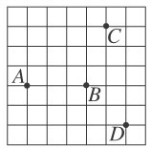  如圖為直角坐標平面的一部分，向右為X軸正向、向上為Y軸正向，且每一方格均為邊長為 1 單位的小正方形，若 A 點坐標為(－5,1)，則這四個點中哪些點在第二象限？  (A)A、B、C、D (B)僅A、B、D (C)僅A、B、C (D)僅A、B | C
2 | 數線上有A(－4)，B(3a)，C(－13)三點，且B介於A、C之間，  則│3a＋4│＋│3a＋13│＝？(A)9ˉ(B)6a＋17ˉ(C)－6a－17ˉ(D)17 | A
2 | 已知點P(a,3a＋ab)在第二象限內，則點Q(a＋b,b－1)會在第幾象限內？  (A)第一 (B)第二 (C)第三 (D)第四 象限 | C
2 | 如右圖，在直角坐標平面上有A (－3 , 4) 、B (p , q)、  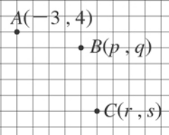  C (r , s) 三點，(向上為X軸正向、向右為Y軸正向)，  每個方格的邊長為 1 單位長，則下列敘述何者正確？  (A)p＝2 (B)q＝1 (C)r＝2 (D)s＝－3 | C
2 | 在直角坐標平面上，若(a,b)在第二象限，則(5－a,b＋1)在第幾象限？  (A)第一 (B)第二 (C)第三 (D)第四 象限 | A
2 | 直角坐標平面上一點P(3a－7,2b＋3)在第四象限內，則點(a,b)必落在第幾象限內？(A) 第一 (B) 第二 (C) 第三 (D) 第四 象限 | D
2 | 若自直角坐標平面上一點(－5,－3)出發，每次均向右2單位，向上1單位。若這樣的走法重複 5 次，則最後的位置坐標為何？  (A)(－15,2) (B)(0,2) (C)(5,2) (D)(0,7) | C
2 | 如圖，如果帥位於坐標(－2,3)，相位於坐標(－4,3)，  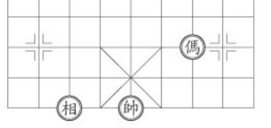  (向右為x軸的正向，向上為y軸的正向)則象棋盤上的傌坐標為何？(A)(0,5) (B)(5,0) (C)(0,－5) (D)(－5,0) | A
2 | 若善美由直角坐標平面上P點(－5,2)出發，先向右移動9個單位，再向下移動5個單位，到達新的位置Q點，若敬思從B點(－m＋3,5－2n)出發，向左移動6個單位，向上移動8個單位之後與Q點重合，則哪一個選項是正確的？  (A)敬思原來出發位置在第一象限 (B)m＝－7 (C)n＝0 (D)B點坐標為(－4,－11) | B
2 | 若自直角坐標平面(－2,7)出發，每次均向左1單位，向下2單位。若這樣的走法重複6次，則最後的位置坐標為何？  (A)(－8,1) (B)(－8,－5) (C)(4,－5) (D) (4,1) | B
2 | 有一球做等速直線運動，由點A(－7,5)前進到點B(－5,4)，只需1秒鐘，若前進的速度及方向不變，繼續由B再前進3秒後到達C點，則C點的坐標為何？  (A)(0,1)ˉ(B)(1,1) (C)(2,2)ˉ(D)(2,1) | B
2 | 直角坐標平面上，點(a＋5,b－1)與點(3b－2,8－3a)表同一點，則P(a,b)在第幾限？(A)第一 (B)第二 (C)第三 (D)第四 象限 | A
2 | (x, y)為直角坐標平面上第一象限內的點，x、y 均為整數，且 x＜3，y≦5，則滿足上述條件的點共有幾個？(A)12 (B)10 (C)8 (D)6 個 | B
3 | 直線y＝ax + b經過第二、三、四象限，則下列敘述何者正確？  (A) a＞0 (B) b＞0 (C) ab＞0 (D) ab²＞0 | C
3 | 數線上三點由左而右，依次為A(5－2a)、B(6－a)、C(2a)，若3＝4 則a＝？(A)3ˉ(B)4ˉ(C)5ˉ(D)6 | A
3 | 在直角坐標平面上有A(6x＋4y,4x＋5y)、B(－2x＋5y＋3,5x＋4y＋3)兩點，若將A點向左平移2單位，再向下平移6單位，可與B點重合。則點P(x,y)的位置在哪一個象限內？ (A)第一 (B)第二 (C)第三 (D)第四 象限 | A
3 | 設－1＜x＜0，則點(x－ , x＋)在第幾象限？  (A)第一 (B)第二 (C)第三 (D)第四 象限 | D
4 | 如圖，四邊形ABCD為一矩形，且平行y軸，  平行x軸，已知C點的坐標為(－1, 5)，A點坐標為  (9,－2)，則：(1)D點的坐標為ˉˉˉˉ。  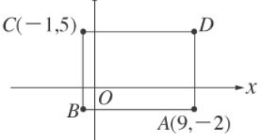  (2)B點的坐標為ˉˉˉˉ。  (3)矩形ABCD的面積為ˉˉˉˉ平方單位。 | (1)(9,5)  (2)(－1,－2)  (3)70
4 | 如果有一點P在直角坐標平面上的第二象限，且P點到x軸的距離為5個單位長，到y軸的距離為8個單位長，則P點的坐標為ˉˉˉˉ。 | (–8,5
4 | 若A(a－1,b＋2)在直角坐標平面上的第二象限，  則B(b＋4,a－3)在第ˉˉˉˉ象限。 | 4
5 | 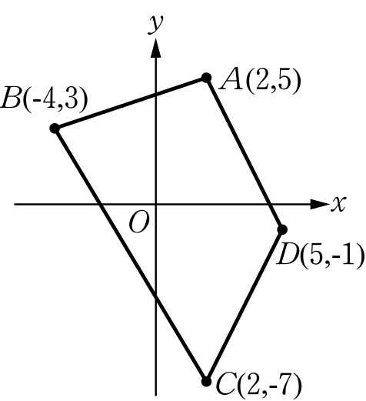  如附圖，A ( 2 , 5 )、B ( – 4 , 3 )、C ( 2 ,– 7 )、D ( 5 , –1 ) 四點，求四邊形ABCD的面積為多少？ | 54
5 | 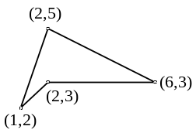  如圖，在坐標平面上的四點，  其所圍成的面積為 | 5
5 | 若自直角坐標平面的原點出發，每次均向上1單位，再向下2單位。若這樣的走法重複100次，則最後的位置坐標為ˉˉˉˉ。 | (0,–100
5 | 直角坐標平面上兩點A(－3,5)、B(2a＋1,3b－2)，若A點向左移動2單位，再向下移動4單位，則A與B重合，則3a－b ＝ ˉˉˉˉ。 | –10
5 | 在直角坐標平面上的A、B、C三點，其坐標分別為A(2,7)、B(－4,1)、C(8,1)，則△ABC的面積為ˉˉˉˉ平方單位。 | 36
5 | A、B為直角坐標平面上的兩點，其坐標分別為(0,7)、(0,－3)，若另有一點C在x軸上，且△ABC的面積為30，則C點坐標為ˉˉˉ ˉ。（2解） | (6,0)  (–6,0)
5 | P點是坐標平面上的一點，且P點與x軸的距離是5，與y軸的距離是4。  (1)若P點在第三象限，求P點的坐標。  (2)小叮噹從另一點Q，先往右走3單位，再往上走6單位，而到達P點，  求Q點的坐標。 | (–4,  –5)  (–7,  –11)
5 | 在直角坐標平面上一點 A(－3,7)，若以 y 軸為對稱軸，其對稱點為 B，而B點再以 x 軸為對稱軸，其對稱軸為C，則C點的坐標為ˉˉˉˉ。 | 3,－7
5 | 在直角坐標平面上有一點 A(5,3)，求A點對稱於原點的對稱點坐標  為ˉˉˉˉ。 | (–5,–3
5 | 甲、乙兩人分別自直角坐標平面上兩點(10,－7)、(－5,－7)相向而行，若甲的速率是乙的2倍，則甲、乙兩人最後相遇的位置坐標為ˉˉˉˉ。 | 0,–7
5 | 如圖，△ABO 為一個等腰三角形，＝，O為原點，B 點坐標為(－8,0)，且其面積為 15 平方單位，  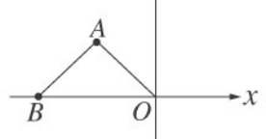  則 A 點坐標為ˉˉˉˉ。 | –4  15/4
5 | 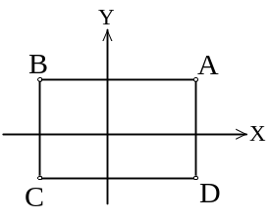  如圖，坐標平面上ABCD為矩形，A(6,4)，C(–3,–2)  則(1) P(－4,3) Q(5,－1) R(0,－) S(－2,－)  哪一點不在矩形ABCD的內部(不含四個邊)？答 ：  (2) 矩形ABCD的內部共有 個格子點 | A  40
6 | 直角坐標平面上，A ( , – 3 ) 和B ( , x + 3y ) 對稱於x軸，  則x= y = | x = –4  y =
6 | 有一機器蛙，在坐標平面上跳行，規則如下：  若起點為(a，b)，則下一次跳到(b，2a＋b)，以此類推。  例：起點(1，2)→(2，4) →(4，8) →……  (1)若起點為(1，3)，則跳完三次到達的坐標為  (2)若起點為(5，x) 且跳完兩次到達的坐標為(y，34)，則x＋y＝ | (11.21)  26
6 | 直角坐標平面上有一點P(a＋2,b－3)在Y軸上，若把P向下移5個單位長，  再向右移4個單位長，會落在X軸上，則a＋b = | 6
6 | 如圖，圖中每一層正方形的四個頂點均代表一個數字，  數字1的坐標為(1，1)，數字2的坐標為(－1，1)…  請問數字159的坐標？ | –40  –40
6 | 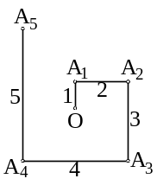  如圖，在直角坐標平面上，＝1，＝2，＝3……  且O為原點，A₁(0,1)，A₂(2,1)，A₃(2,2)……  則(1)A₁₀坐標為  (2)A₁₀₀坐標為  (3)若有ㄧ機器狗從O出發，沿、、……的軌道行走，  走了100單位之後停止，則它所在位置的座標為 | (6,5)  (–100,  –100)  (3.7)
6 | 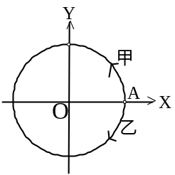  如圖，甲、乙兩人於坐標平面上A點(在X軸上) 同時反向出發，  繞著圓O不停的跑，甲依逆時鐘方向，每分鐘走3單位；乙依順時鐘方向，每分鐘走2單位， 則  (1)兩人第1次相遇於第 象限  (2)兩人第101次相遇於第 象限 | 3  1
6 | 如圖，四邊形OPQR 的面積為 15，P(7,0)、Q(5,k)、R(2,2)，  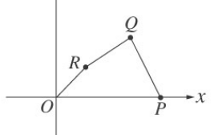  則 k＝ | 4
6 | 如圖，A、B、C為坐標平面上的三點，且＝，  ⊥，且△ABC的面積為96，  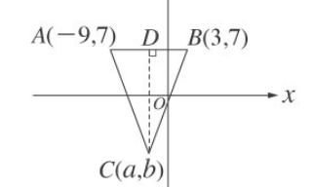  則C點的坐標為 | –3,  –9
6 | 如圖，坐標平面上ABCD為矩形，A(6,4)，C(–3,–2)  則(1)B點的坐標為  (2)矩形ABCD的面積為  (3)若有ㄧ機器狗從A出發，依逆時鐘方向重複繞著ABCD的矩形行走，走了100單位之後停止，  則它所在位置的座標為 | –3,4  54  –3,3
6 | A、B為直角坐標平面上的兩點，其坐標分別為(1,7)、(1,－3)，若另有一點C在x軸上，且△ABC的面積為30，則C點坐標為ˉˉˉ ˉ。（2解） | (7,0)  (–5,0)
6 | 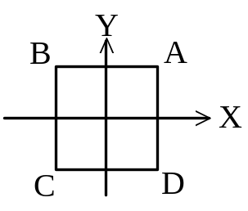  如圖，坐標平面上ABCD為一正方形，A(5，5)，B(–5，5)  (1)若單位長為3公尺，則正方形ABCD面積為 M²  (2) 若有ㄧ機器狗從A出發，依逆時鐘方向重複繞著正方形ABCD行走，走了123單位之後停止，則它所在位置  的座標為 | 900 (2,5)
6 | 坐標平面上四點A(－5,2)，B(1,4)，C(3，2)，D(－1，－3)  (1) ＝ (2)ABCD面積為 | 8  28
6 | 平行四邊形ABCD中，＝6，A(2,4)，C(－3，－5)且平行於X軸  則(1)D座標為  (2) ABCD面積為 | (-3.1)  30
6 | 如圖，坐標平面上ABCD為一正方形，A(5，5)，B(–5，5)  (1)若甲、乙兩人於A點同時反向出發，繞著正方形ABCD  不停的走。甲依逆時鐘方向，每分鐘走5單位；乙依順時鐘方向，每分鐘走3單位，則兩人第1次相遇點的座標為  (2) 若甲、乙兩人於A點同時皆依逆時鐘方向出發。甲  每分鐘走9單位；乙每分鐘走4單位，則當甲第1次追上乙  之時，兩人所在點的座標為 |  | (-5,0) (5,-3)
6 | 如圖，已知A ( 0 , 5 )、B ( –2 , 4 )、D ( 0 ,0 )、E (3 ,1) ，  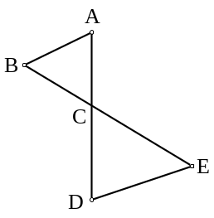  則ΔABC與ΔCDE的面積之和為
7 | 在特殊的直角坐標系中，若兩軸所採取的單位長不相同，若小明自家中  (– 1 , 5)走到球館( 2 , 3)至少需走13公里；若自公園(0 , 4)走到圖書館  ( – 2 , 9)至少16公里。求小明自球館( 2 , 3)先走到圖書館( – 2 , 9)再走回他家  (－1 , 5)至少需走 公里(註：移動方式需平行於兩軸之一) | 35
8 | 如右圖，從O到A(5,4)共經過8個格子  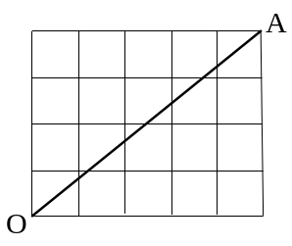  則從O到座標(15,20)共經過 個格子 |  | 30

